Муниципальное дошкольное образовательное учреждение Д\С № 6
комбинированного вида

Педагогический проект


Влияние классической музыки

на развитие

творческих музыкальных

способностей детей

Автор: музыкальный руководитель МДОУ
детский сад № 6 комбинированного вида
Марова Лариса Николаевна
первая квалификационная категория

Ковров 2010 год
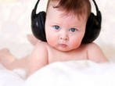

« Ребенок, испытавший радость творчества
даже в самой минимальной степени,
становится другим, чем ребенок,
подражающий актам других»
Б.Асафьев
Гипотеза: Влияние классической музыки способствует формированию музыкального вкуса и развитию творческого потенциала личности ребенка.
Цель проекта: Развитие у детей творческих музыкальных способностей через восприятие и понимание классической музыки.
Задачи проекта:
- Развивать творческие способности детей к самовыражению и самореализации;
- Способствовать формированию музыкального вкуса ребенка;
- Развивать музыкальные и сенсорные способности детей старшего дошкольного возраста;
- Повышать уровень развития познавательных процессов, развитие звукового восприятия, представления, воображения;
- Расширять эмоциональный опыт детей, воспитание эстетического восприятия других видов искусства.
- Развивать способности к построению ассоциативных аналогий между звуковыми и художественными образами.
- Снижение эмоционального напряжения ребенка и регулирование его психофизического состояния через классическую музыку.
- Внедрение классической музыки в различные виды деятельности ребенка;
- Повышение музыкальной компетенции родителей, педагогов.

Актуальность:
Сегодня современные люди живут в такое время, когда музыку можно услышать практически везде. Этому способствуют радио, телевидение, интернет, а также появление множества легкодоступного музыкального материала (кассеты, диски, видео записи). Вместе с этой легкодоступностью происходит обесценивание музыки. Люди просто отвыкают слушать музыку всерьез. Она превращается в практически не воспринимаемый шум. Доказано, что шум нарушает логику мышления, вызывает неуверенность, раздражительность, агрессию. О том, что музыка воздействует на организм человека. Но необходимо правильное понимание воздействия любых звуков и музыки на живой организм. Именно к этому стремится звукотерапия, цель, которой, добиться гармонии человека с окружающей средой, найти то связующие звено, которое на долгие годы обеспечило бы человеку здоровье и радость бытия.
Дошкольное детство - период, наиболее благоприятен в отношении становления музыкальности. Музыка окружает нас с самого рождения. Малыш еще не знает язык, не понимает слов, но, слушая колыбельную, успокаивается и засыпает. Упущенное в дошкольном детстве – невосполнимо! Вопрос о музыкальном репертуаре, на котором строится развитие дошкольника, очень важный и острый. Размышляя о «здоровьетворящем» искусстве я изучала результаты современных медицинских исследователей и убедилась в том, что длительное универсальное эмоциональное воздействие без эффектов пресыщения на организм детей оказывают только хорошо известные классические и народные мелодии. Это произведения П.И. Чайковского, СВ. Рахманинова, И.-С. Баха, Ф. Шопена, К. Глюка, Л. Бетховена, Моцарта и др. Построение большинства музыкальных произведений великих мастеров подчинено строгой математической логике (количество и соотношение длинных и коротких повторов).
Воспитание детского музыкального вкуса и раскрытия творческого потенциала ребенка – вопрос сложный и мало изученный. Эта существенная проблема заинтересовала меня, и я решила заняться поиском путей эффективного формирования музыкального вкуса и развития творческих музыкальных способностей каждого ребенка. Проанализировав опыт своей многолетней работы в детском саду и проведя мониторинг усвоения детьми программных задач по разделу «Ребенок в мире музыки» ( наш детский сад реализует комплексную образовательную программу нового поколения «Детство»), я пришла к выводу, что самые низкие показатели по критерию – развития музыкального творчества детей. Из года в год эти цифры имеют небольшую тенденцию роста. Об этом свидетельствуют и данные диагностики, которые я провела на группах старшего дошкольного возраста.

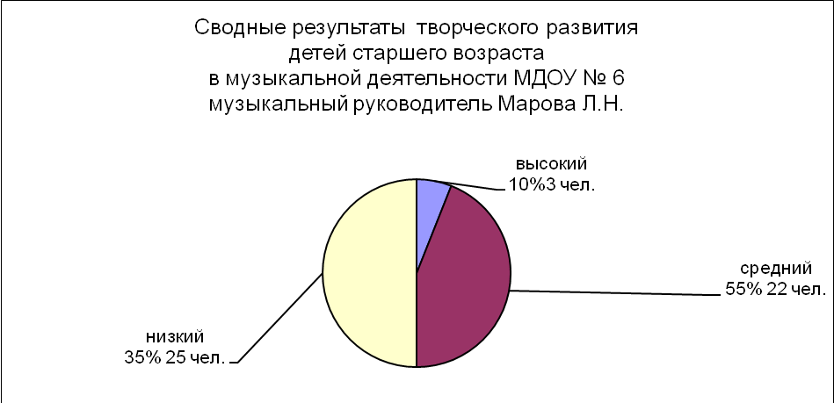

Детское музыкальное творчество
Слушание |  |  | Игра на детских муз. инструментах |  |  | Движение
Высокий  1 чел. | Средний  20 чел. | Низкий  28чел. | Высокий  2чел. | Средний  21чел. | Низкий  27 чел. | Высокий  5 чел. | Средний  26 чел. | Низкий  19 чел.

Для освещения данной проблемы более полно, провела анкетирование среди родителей. Из 50 респондентов (опрашиваемых) классическую музыку слушают вместе с детьми - 2 человека. Предпочтения в музыке отдают зарубежным и современным исполнителям. Дети предпочитают музыку мультфильмов и кинофильмов. На вопрос, нужно ли прививать любовь к классической музыке, все: родители ответили: «Необходимо!!» На вопрос кто должен это делать 27 человек ответили, что воспитатели, музыкальный руководитель. Итоги показали, что в семьях мало знакомы с классической музыкой, но при этом все считают эту задачу весьма актуальной на сегодняшний день.

Предлагаемый вариант анкеты:
Уважаемые родители,
Ответьте, пожалуйста, на вопросы, связанные с миром музыки.
1. Слушаете ли Вы вместе с детьми классическую музыку
2. Каких композиторов Вы предпочитаете слушать
3. Какие произведения знаете Вы и ваши дети
4. Как Вы считаете, надо ли прививать детям любовь к классической музыке.

А так как ребенок живет в социальном окружении и влияние на его развитие не ограничивается в стенах ДОУ, то для создания оптимальных условий развития его музыкального вкуса и музыкальных способностей необходимо воздействовать на все субъекты образовательного процесса.

Формы реализации проекта с субъектами образовательного процесса

Дети
Родители
Сотрудники ДОУ
Музыкальный
руководитель
- Внедрение новых методов в организацию музыкальных занятий
- Широкое внедрение классической музыки в повседневную жизнь детей
- Организация индивидуальной совместной деятельности с детьми
- Создание предметно-развивающей сферы

- Сотрудничество со специалистами ДОУ.
- Изучения инновационных находок.
- Накопление и систематизация материала, аудио - записей формирование музыкальной библиотеки
Совместная деятельность с музыкальной школой.

- Проведение бесед-консультаций
- Информационные стенды
- Доступ к музыкальной библиотеке.
- Привлечение родителей к участию в праздниках в детском саду.

- Лекции, консультации, беседы.
- Трененги;
Доступ к музыкальной библиотеки
- Помощь в подборе и использовании музыкального репертуара

Предполагаемый результат проекта:

- Повышение уровня музыкального творчества детей, обучение новым приемам создания художественных образов, развитие умения экспериментировать;
- Развития познавательных процессов, представлений о музыкальном мире;
- Снижение уровня эмоционального дискомфорта, нормализация психофизического состояния;
- Реализация и раскрытие творческого потенциала всех участников взаимодействия;
- Формирование музыкального вкуса родителей и профессиональной компетентности педагогов.
- Оптимизация системы межличностного взаимодействия участников проекта.

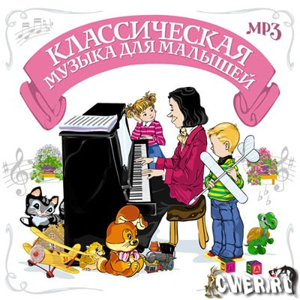 | Творческое начало рождает в ребенке живую фантазию, живое воображение. Поэтому важнейшая задача эстетического воспитания в детском саду - развитие в ребенке творческого начала, в чем бы оно не проявлялось - в математике или в музыке, в спорте, в общественной работе. Ведь там, где появляется творческая инициатива, там всегда достигается экономия сил и времени и одновременно повышается результат.
Только самостоятельное творчество детей разбудит их дремлющие способности. Я поняла, что воспитание творческой личности стала – одной из важнейших задач, стоящих передо мной. И здесь я безусловно отдаю приоритет слушанию классической музыки, поскольку считаю, что именно она оказывает огромное влияние на формирование творческого потенциала личности и формирование у детей музыкального вкуса. Очень важно, чтобы общение с музыкой было всесторонним, начиная от танцев, пения, внимательным вслушиванием в звучание оркестра, чтением литературы о музыке.
Поэтому много внимания я уделяю видам деятельности, развивающим именно творческую жилку в ребенке. Бессмысленно говорить о каком - либо воздействии классической музыки на духовный мир детей и , если они не научились слышать музыку как содержательное искусство, несущее в себе чувства и мысли человека, жизненные идеи и образы. Творчество детей базируется на ярких музыкальных впечатлениях. Слушая классическую музыку, ребенок всегда слышит не только то, что в ней самой содержится, что заложено в ней композитором (и, конечно, исполнителем), но и то, что под ее влиянием рождается в его душе, в его сознании, то есть то, что создает уже его собственное творческое воображение. Вот почему для творческого развития детей, играя им классическую музыку (это, конечно, должна быть очень хорошая, ярко образная музыка, с очень точным авторским названием), я не сообщаю предварительно ее названия, с тем, чтобы они сначала определили характер самой музыки, а уж потом попытались дать ей свое название. Исходя из того, что ими было услышано, почувствовано и осмыслено. Ответы ребят дают представление о степени развития их музыкального восприятия. Так, например, произошло с фрагментом из “Утра” Грига. Ребята по-разному называли его: “Весна”, “Восход солнца”, “Цветы распускаются”, “Утро в лесу”.

Хочу подчеркнуть мысль об атмосфере занятия и тех методах, которые помогают “планомерно и постепенно ввести ребенка в музыку, приобщить к ней” (Н.Л.Гродзенская). Методы активизации, назовем их так, могут быть самыми различными - главное - будить детское внимание и воображение, способствовать зарождению любви к классической музыке и ее пониманию. Все формы музыкальных занятий в детском саду способствуют творческому развитию , т.е. вырабатывают в них стремление к самостоятельному мышлению, к проявлению собственной инициативы, стремление сделать что-то свое, новое, лучшее. Приобретая определенные знания о музыке, умения и навыки, дошкольники приобщаются к музыкальному искусству. У каждого человека есть свой путь, который помогает ему войти в мир классической музыки. Поэтому способы приобщения детей к музыкальной культуре я варьирую, подстраиваясь к психологическим особенностям своих воспитанников
Кинестетикам - легче дается восприятие музыки через движение
Визуалистам - через образы зрительные
Аудиалисты - находят ключ к пониманию характера музыки через звучащее слово.

Ежедневное 15-минутное прослушивание классической музыки
достаточно для улучшения умственных способностей детей.

Слушание музыки - уникальный вид музыкальной деятельности. Его уникальность состоит в тех развивающих возможностях, которые слушание обеспечивает как в плане музыкального, так и общего психического развития ребенка. Слушая музыку, ребенок познает мир во всем его многообразии, поскольку музыка отражает его в звуках разносторонне и полно. Музыку называют «языком чувств», она дает ни с чем несравнимые возможности для развития эмоциональной сферы детей. Музыкальное искусство включает в себя и интеллектуальное начало. При восприятии и анализе музыки у ребенка развивается:
В процессе рассказа о музыке и ее анализа у дошкольника развивается речь, которая становится значительно более содержательной, образной и выразительной. Воплощая свои впечатления от музыки в художественной деятельности, он становится более свободным и творческим. Слушание музыки - универсальный вид деятельности. В музыкальных программах для дошкольников он выделен в самостоятельный раздел, но без слушания невозможно представить себе и другие виды музыкальной деятельности: перед тем, как разучить песню, танец, оркестровую пьесу или начать работу над игрой-драматизацией, их нужно обязательно прослушать. И дети в результате слушания воспринимают музыку как носителя определенного содержания, овладевают музыкальным языком, накапливают музыкальные впечатления, и в конечном итоге их пение, игра в оркестре и музыкальное движение становятся гораздо выразительнее. Для успешной работы стараюсь правильно организовать слушания музыки на музыкальных занятиях. Такая организация слушания, на мой взгляд, предусматривает:
- специальный подбор музыкального репертуара;
- использование адекватных возрасту методов работы с ним;
- включение других видов музыкальной деятельности музыкальное движение, игра в оркестре, пение,
- использование различных видов художественной деятельности детей, произведений художественной литературы и изобразительного искусства.
Взаимодействие искусств, способствует их взаимообогащению, усиливает их познавательные и воспитательные возможности и воздействие на личность ребенка.

Я стараюсь подбирать музыкальный репертуар, который отвечает
двум основным принципам:
1. Высокой художественности 2. Доступности детям
и включает в себя произведения разных эпох и стилей: И.С. Баха и В.А. Моцарта, А. Вивальди и Й. Гайдна, М.И. Глинки и П.И. Чайковского,.A- Римского-Корсакова. Прокофьева и др.
Также дети получают представление не только о классической музыке, но и ярких фрагментах биографий ряда композиторов классиков, о музыкальных инструментах. В старшем возрасте продолжается работа и над интонационно-мелодической ориентацией музыкального восприятия. Методы ее развития:
- изолированное прослушивание
- мелодия и её анализ,
- пропевание
- моделирование движением руки

К 7-му году жизни у детей, уже имеется достаточно большой запас музыкальных впечатлений, они любят и умеют слушать классическую музыку. Я предоставляю детям больше самостоятельности при ее анализе, побуждая свободно высказываться о прослушанных классических произведениях, делиться своими впечатлениями. В подготовительной группе, помимо более широких представлений о жанрах музыки, дети получают представление и о музыкальных формах: двух- и трехчастной форме рондо . Дети, получив представление о форме пьесы, лучше воспринимают контраст в музыке, развитие музыкального образа. Так, они слышат светлую по характеру середину «Вальса» В. Ребикова и острее чувствуют глубокую грусть ее крайних частей. Старшие дошкольники начинают слышать процесс развития музыкального образа, т.к. я обращаю их внимание на изменение его характера, его динамику. Умение следить за развитием музыкального образа (важнейшее в структуре музыкального восприятия) формируется легче и быстрее, если дети слушают произведения, обладающие яркой театральностью, в которых музыкальный образ развивается очень зримо, выпукло, динамично. К таким произведениям относятся пьесы: «В пещере горного короля» Э. Грига и «Избушка на курьих ножках» (Баба Яга) М. Мусоргского ). Перед их прослушиванием я предлагаю подумать, о чем может рассказывать музыка, которая сейчас прозвучит. Дети прекрасно чувствуют ее общий характер, настроение. Перед повторным прослушиванием задаю вопросы:
- Менялось ли настроение музыки?
- Если менялось, то как, какой она была и какой стала.
- Где она менялась: в середине, в конце?

Во многих случаях дети точно определяют изменения в характере музыкального образа. Я могу проводить «чистое» слушание с анализом музыки и слушание, сочетаемое с другими видами музыкальной и художественной деятельности. Эти виды также могут варьироваться:
- слушание и игpa на детских музыкальных инструментах;
- слушание и рисование;
- слушание и движение;
Большое внимание я уделяю слову о музыке, т.к. значение словесного метода в музыкальном воспитании очень велико. Слово о музыке должно быть ярким, образным, но предельно точным, направленным на творческую фантазию ребенка.
В старшем дошкольном возрасте все большее количество классических произведений после прослушивания используется в других видах музыкальной деятельности, прежде вcего в музыкальном движении и оркестре. Музыкальное движение и игра на детских музыкальных инструментах способствуют более глубокому переживанию музыки и ее анализу, в том числе формированию представлений о музыкальных жанрах.
Темброво – инструментальное уподобление характеру звучания классической музыки применяю в виде оркестровки или выбору выразительного инструмента, соответствующего эмоциональному содержанию музыкального образа. Дети выполняют проблемные задания самостоятельно, проявляя свое отношение к классической музыке, чувствуют музыкальные формы, проявляют творческие способности. С помощью игры на музыкальных инструментах развиваю музыкально слуховое представление, умение представить и воспроизвести высоту музыкальных звуков в мелодии. Развитие этой способности предполагает умственные операции:
- сравнение
- анализ
- сопоставление
- запоминание
и влияет не только на музыкальное, но и на общее развитие ребенка. Я знакомлю детей с произведениями, имитирующими подражанию звучания музыкальных инструментов ( тамбурину, гармонике, колокольчикам, колоколам, шарманкам), а так же с музыкальными инструментами симфонического оркестра.
В этом разделе я решаю следующие задачи:
- расширить представление детей об изобразительных возможностях классической музыки
- знакомство с основными группами инструментов и их выразительными возможностями
- закреплять представление детей о музыкальных инструментах

“Пластическое интонирование”- это один из способов, одна из возможностей “проживания” образов, когда любой жест, движение становятся формой эмоционального выражения содержания. Жест, движение, пластика обладает особенным свойством обобщать эмоциональное состояние. Стараюсь найти такие обобщающие движения, которые бы выразили главное: душевное состояние, отраженное в музыке,- это помогает решить очень многое, ибо эти движения могут стать настолько понятными, настолько “заразить” детей эмоциями, что буквально отпадает необходимость в продолжительных беседах по поводу характера музыки. Пластическое интонирование это любое движение человеческого тела, вызванное музыкой и выражающее ее образ. Я побуждаю ребят воспринимать музыку не только слухом, но и с помощью музыкально-ритмического движения. Движения могут быть различными
– от гибкого нисходящего движения руки до имитации игры на музыкальных инструментах в характере музыки ( Д.Шостакович « Вальс-шутка»)
- от покачивания корпусом ( А. Гречанинов « Мазурка») до радостного танца
( средней части);
- от легкого шага, до хоровода ( обр. Н.Римского-Корсакова “Во поле береза стояла”).
Дети чаще ждут показа готового варианта пластического выражения, чем сами его придумывают. Поэтому лучше ограничиваюсь только намеками и подсказками, способными помочь ребенку. Важно - свобода творчества. Исполнение музыки движением раскрепощает ребят и заставляет их слушать произведение от начала до конца, не “выключаясь”. Когда меняется характер музыки, моментально видно, насколько чутко уловили эти изменения дети, а значит, насколько они были внимательны. Творческое воображение детьми , в процессе моделирования образа танцевальной музыки “Вальса-шутки” Д.Шостаковича, подсказывает характер движений. При помощи музыки и пластики мы совместно создаем настоящую танцевальную миниатюру, в которой передаем свое чувствование и видение танцевальной музыки. Человек многому учится через движение, соединенное с музыкой.
Музыкальные занятия как организованная форма работы с детьми проводятся 2 раза в неделю. Но чтобы знания и впечатления, полученные детьми на занятии, дали ростки, я занимаюсь дополнительно в вечернее время . Стараюсь вводить в сознание детей классическую музыку как необходимую часть жизни. Результатом творческой работы служат участия в концертах, не только детского сада, но и городских. Отдельные моменты занятий я продумываю очень глубоко для дальнейшего использования в работе. Примером может быть “Новогодняя сказка”, включающая в себя фрагменты из цикла “Времена года” П.Чайковского. Это дает детям еще глубже познакомиться с жизнью и творчеством композитора. Включение фольклора в традиционное занятие дает мне возможность готовить различные фольклорные праздники. Ярким, образным получается праздник “Капустник”, который проводили в содружестве с родителями. Классическая музыка плотно проходит в жизни нашего детского сада: концерты, утренники, конкурсы, КВНы и т.д. Традиционными стали праздники: “Новый год”, “Выпускной вечер”. Ведь задача не только музыкального занятия, но и детского сада - средствами музыкального искусства воспитывать и развивать у ребят эстетические чувства, правильное представление о прекрасном, расширять их знания, воспитывать высокий художественный вкус. Я стараюсь избегать жесткой схемы, шаблона, стремлюсь, чтобы совместная деятельность строилась по-разному, была интересной и привлекательной для детей. Дети слушают классическую музыку, стихи, любуются произведениями изобразительного искусства, учатся понимать и ценить прекрасное. Свои впечатления они передают в разных видах художественного творчества:
- музыкальном
- изобразительном
- театральном.
Также я даю возможность проявить себя в творческой работе не только на занятиях, но и дома. Домашние задания способствуют появлению интереса к занятиям. Дети очень любят выразить свои впечатления от музыки в рисунках, рассказах. Педагогов детского сада и родителей радуют успехи детей. Они с энтузиазмом помогают им приобщаться к подлинной красоте, высокому искусству классической музыки. Приятно отметить, что в реализации предлагаемого проекта важную роль играет тесное сотрудничество с воспитателями групп, специалистами ДОУ (психолог, логопед). На каждой группе нашего ДОУ созданы центры «Музыкального воспитания», где размещены книги о музыке, композиторах, иллюстрации, поделки, музыкальные записи и т.д.
К рекомендованным программным произведениям я в течение года включаю дополнительно классические произведения разных композиторов, в разные виды музыкальной деятельности: в слушание, игре на детских музыкальных инструментах и движениях

Перспективный план по использованию
классических произведений в различных видах
музыкальной деятельности с детьми
старшего дошкольного возраста
Месяц | Слушание | Игра на детских муз. инструментах | Движение
Сентябрь | Д.Шостакович «Марш деревянных солдатиков» | Д. Кабалевский  “Труба и барабан» | С.Майкопар  « Старинный танец»
Октябрь | И.Штраус  « Полька». | Д.Шостакович  « Шарманка» | И Штраус  « На прекрасном голубом Дунае»
Ноябрь | П.Чайковский  «Мазурка» | Обр. Н. Римского- Корсакова  «Ходила младешенька  по борочку» | А.Гречанинов  « Мазурка»
Декабрь | М. Глинка  « Марш Черномора» | Гречанинов  « На гармошке» А | В. Моцарт  « Маленькая ночная серенада»
Январь | А. Хачатурян  « Танец с саблями» | С. Майкопар «Музыкальная шкатулка» | М.Мусоргский  « Баба яга»
Февраль | Г. Свиридов  « Военный марш» Ф Мендельсон  « Свадебный марш» | А. Лядов  « Музыкальная  Табакерка» | М.Мусоргский  « Шествие гномов»
Март | « Вдоль по Питерской»  « Дремлют плакучие ивы»  Народная песня | И. Стравинский  « Русская»  ( балет «Петрушка») | П.И. Чайковский  «Венгерский танец»  « Испанский танец»
Апрель | Э.Григ  « Колокольный звон» | П.Чайковский  балет  « Щелкунчик» | П.И Чайковский  « Вальс цветов»
Май | С.Прокофьев Симфоническая сказка  « Петя и волк» | П.Чайковский  « Кот в сапогах» | Ф Шопен  « Полонез  ля мажор»
Кроме этого я включаю классические произведения по временам года:
А. Вивальди и П.И.Чайковского "Времена года": "Осень" "Зима", "Весна", "Лето

Я подобрала цикл музыкальных произведений в соответствии с воздействием на функциональные системы и рекомендовала воспитателям и специалистам применять их в регламентированной и свободной деятельности.

- для развития внимания и сосредоточенности — «Времена года» П.И. Чайковского, «Лунный свет» К. Дебюсси, «Грезы» Р. Шумана;
- расслабляющее и успокаивающее воздействие оказывают «Баркарола» и «Сентиментальный вальс» П.И. Чайковского, «Пастораль- Ж. Визе, «Лебедь» К. Сен-Санса;
- тонизирующее воздействие — «Кумпарсита» Ж. Родригеса,
«Аделита» Ф. Таррега, «Шербургские зонтики* М. Леграна



Таким образом, систематичность в подходах к работе, варьирование разнообразных методических приемов, планомерное выполнение поставленных задач, последовательное (поэтапное) изучение классических произведений , многократное использование знакомого материала, постепенное усложнение репертуара, дифференцированный подход к детям, помощь воспитателей - все это позволило достичь положительных результатов в развитии творческих способностей детей старшего дошкольного возраста о чем свидетельствуют результаты проведенной диагностики. В конце года, проведя диагностику этих же детей, я увидела, что классическая музыка действительно оказывает огромное влияние на развитие их творчества.
Детское музыкальное творчество
Слушание |  |  | Игра на детских муз. инструментах |  |  | Движение
Высокий  14 чел. | Средний  28 чел. | Низкий  8чел. | Высокий  17чел. | Средний  27чел. | Низкий  6 чел. | Высокий  19 чел. | Средний  24чел. | Низкий  7 чел.

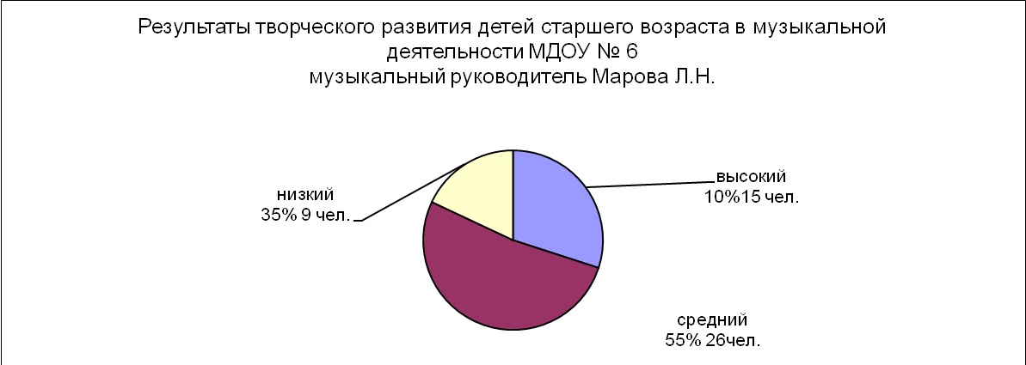

Подводя итоги всего выше сказанного, хочется отметить моя педагогическая практика по теме проекта позволила накопить большой опыт в области творческой музыкальной деятельности детей, под влиянием классической музыки были достигнуты определенные результаты:
  - Дети с огромным желанием слушают классические произведения, проявляют интерес к классической музыке, услышанной не только на занятиях, но и дома, по радио, телевизору.
  - Повысился показатель уровня развития музыкального творчества детей (по итогам проведенной диагностики)
  - тесное сотрудничество с воспитателями по теме проекта, их желание совместно участвовать в реализации проекта по использованию классической музыки в различных сферах жизнедеятельности ДОУ привели к повышению их педагогической компетенции, стимулировали к использованию классических произведений в разнообразных режимных моментах, а также способствовали проведению разнообразных творческих мероприятий ;
  - Повысился уровень заинтересованности родителей в вопросах музыкального, творческого развития их детей. Они охотно участвуют в утренниках, посещают концерты, которые организованы и проводятся в нашем детском саду. На этих концертах дети знакомятся с мировыми классическими вокальными и инструментальными произведениями.

В будущем планирую:
- продолжить работу по использованию классической музыки для развития творческих музыкальных способностей детей, используя наработанный опыт;
- ввести встречи в музыкальной гостиной;
- организовать творческое сотрудничество с детской музыкальной школой;
- продолжать свою деятельность в области изучения классических произведений.

В результате проведенного мониторинга реализации проекта было отмечено, что по всем показателям наблюдается разница между уровнем развития до начала проекта и на конец. Сформировался фундамент музыкального вкуса детей, появилась положительная динамика развития музыкального творчества детей, повысилась активность и интерес родителей к данной проблеме. Полученные знания музыкотерапии, позволят самостоятельно регулировать, через музыкальное воздействие психическое состояние организма. Сформированность творческих способностей детей, нормализация психосоматического состояния, расширение кругозора в мире музыки позволяют сказать, что данный проект эффективен и внедрение его в практическую деятельность позволяет оптимально раскрыть творческий потенциал каждого ребенка.



СПИСОК ЛИТЕРАТУРЫ.
1. Д.Кабалевский “Программа по музыке для общеобразовательной школы. 1-3 классы” Москва, “Просвещение”, 1980.
2. Д.Кабалевский “Воспитание ума и сердца” Москва, “Просвещение”, 1981.
3. Под ред. А.Петровского “Психология. Словарь”, Москва, “Политиздат”, 1990.
4. журнал « Музыкальный руководитель»
5. “ Программа воспитания”, Радынова
6. “ Программа воспитания « Детство»
7. Под ред. Л.Дугановой “От творчества методиста к творчеству учителя”,
Москва, НИИ проблем качества подготовки специалистов, 1993.

